Признаки параллелограмма
- Если противоположные стороны четырехугольника попарно равны, то этот четырехугольник – параллелограмм.
- Если две противоположные стороны четырехугольника равны и параллельны, то этот четырехугольник параллелограмм.
- Если диагонали четырехугольника делятся точкой пересечения пополам, то этот четырехугольник – параллелограмм.
- Если противоположные углы четырехугольника попарно равны, то этот четырехугольник – параллелограмм.
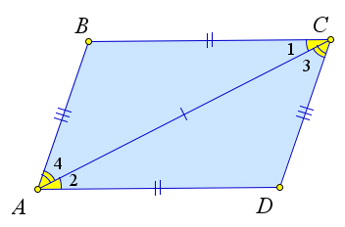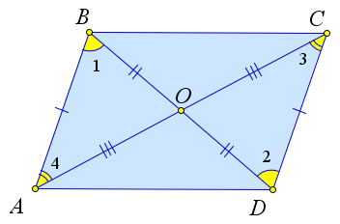

Доказательство

Докажем первый пункт теоремы.
Рассмотрим четырехугольник , в котором .
Докажем, что – параллелограмм.
Проведем диагональ .
Треугольники и равны по третьему признаку равенства, следовательно .
Но так как эти углы являются накрест лежащими при прямых и и секущей , то .
Аналогично , и следовательно .
А значит, – параллелограмм по определению.

Докажем второй пункт теоремы.
Рассмотрим четырехугольник , в котором и $AB\parallel CD$.
Докажем, что тогда – параллелограмм.
Проведем диагональ .
Треугольники и равны по второму признаку равенства (, – общая, , как накрест лежащие).
Следовательно, .
Тогда – параллелограмм по первому пункту теоремы.

Докажем третий пункт теоремы.
Рассмотрим четырехугольник , в котором диагонали и пересекаются в точке , и при этом .
Докажем, что – параллелограмм.
Действительно, , как вертикальные, следовательно, по второму признаку равенства.
Тогда и , и, следовательно, – параллелограмм по первому пункту теоремы.

Докажем четвертый пункт теоремы.
Обозначим $\angle A=\angle C=\alpha, \angle B=\angle D=\beta$.
Так как сумма углов четырёхугольника равна , то , то есть .
Но тогда , и, так как это односторонние углы при прямых и и секущей , .
Аналогично, , то есть .
Таким образом – параллелограмм по определению.

